 | POLITECHNIKA KRAKOWSKA im. T. Kościuszki  Wydział Fizyki, Matematyki i Informatyki  Instytut Informatyki | 

Kierunek studiów: Infomatyka
Specjalność: Grafika Komputerowa

STUDIA STACJONARNE

PRACA MAGISTERSKA

Michał Winnicki

ALGORYTM ROZWIĄZUJĄCY PROBLEM ZNAJDOWANIA NAJTAŃSZEJ/NAJSZYBSZEJ TRASY W OPARCIU O SYSTEM DO REZERWACJI BILETÓW LOTNICZYCH.
ALGORITHM SOLVING FINDING CHEAPEST/QUICKEST PATH PROBLEM BASED ON AIRLINE RESERVATION SYSTEM

Promotor:
Dr mgr. Agnieszka Jakóbik

Kraków, rok akad. 2017/2018
UWAGA! Strona Tytułowa, Karta Pracy Dyplomowej oraz Rozgraniczenie zakresu merytorycznego prac współautorskich należy pobrać ze strony internetowej Wydziału Mechanicznego PK: http://www.mech.pk.edu.pl/index.php/obecni-studenci/dyplom

Autor pracy: Michał Winnicki
Nr pracy: …………………………………………….

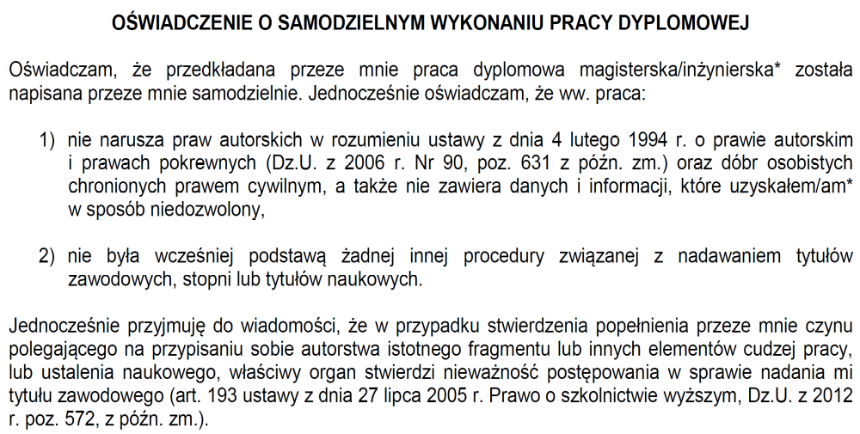

………………………………
data i podpis

* niepotrzebne skreślić

Uzgodniona ocena pracy: …………………………………………………..

……………………... ....................................
podpis promotora podpis recenzenta

UWAGA! Strona Tytułowa, Karta Pracy Dyplomowej oraz Rozgraniczenie zakresu merytorycznego prac współautorskich należy pobrać ze strony internetowej Wydziału Mechanicznego PK: http://www.mech.pk.edu.pl/index.php/obecni-studenci/dyplom

SPIS TREŚCI (Times New Roman 16)
WYKAZ OZNACZEŃ(Styl Spis treŚci 1, TimeS New Roman 12) 6
1. Cel i zakres pracy ………………………………………………………………… 7
2. Wstęp………………………………………………………………………………. 8
3. Układ graficzny pracy ……………………………..…………….………………. 9
3.1. Wzory(Styl Spis treści 2) 9
3.2. Rysunki i tabele 9
3.3. Cytowania. 11
4. Wnioski …………..……………...………………………………………..….….. 12
Literatura ……………………………………………………………………………. 13
Summary …………………………………………………………………………….. 14
Załącznik 1 …………..………………………………………………………………. xx
Załącznik 2 ……………...…………………………………………………………… xy

UWAGA: Poniżej zaprezentowano przykładową cześć spisu treści pracy dyplomowej. Należy użyć czcionki Times New Roman rozmiar 12. Główne rozdziały należy napisać wersalikami. Zachować układ graficzny według powyższego przykładu. Spis treści powinno się zagęszczać maksymalnie do trzeciego rzędu według przykładu:
4. Obliczenia…………………………………………………………………………55
4.1. Dobór głównych elementów instalacji 56
4.1.1. Dobór powierzchni czynnej kolektorów 57
4.1.2. Dobór objętości zbiorników instalacji solarnej 58
4.2. Analiza funkcjonowania instalacji solarnej 59
4.2.1. Obliczanie użytecznego strumienia ciepła odbieranego z kolektorów 60
4.2.2. Obliczenia temperatury czynnika solarnego na wlocie do wymiennika ciepła 61
4.2.3. Obliczania uzysku energii w zasobniku c.w.u.
4.2.4. Obliczenia temperatury czynnika solarnego na wlocie do pierwszego kolektora 62
4.3. Symulacja pracy instalacji solarnej w programie MS EXCEL 2007 63
4.3.1. Zadeklarowane procedury w arkuszu kalkulacyjnym 64
4.3.2. Wyniki analizy 65
4.4. Obliczenia efektywności ekonomicznej instalacji solarnej ……………. 66

UWAGA! Praca dyplomowa może być pisana czcionką Times New Roman lub Arial.

WYKAZ OZNACZEŃ (Times New Roman 16)
shortest[s] - najkrótsza droga do wierzchołka s;
pred[s] - poprzedni wierzchołek na najkrótszej drodze do wierzchołka s;
∞ - znak nieskończoności – może oznaczać brak ścieżki między dwoma wierzchołkami;
c_{p} - ciepło właściwe, kJ/(kg·K);
D - średnica przewodu rurowego, m;
.
.
.
U - usłonecznienie, h;

Symbole greckie
● - współczynnik przewodzenia ciepła, W/(m·K);
 - deklinacja słoneczna, °;
 - efektywność wymiany ciepła;

Indeksy dolne:
W - wentylacja;
c.o - wielkości odnoszące się do centralnego systemu grzewczego;
Indeksy górne:
d - wartość dzienna (dobowa);
eloe - element instalacji solarnej;

UWAGA: W przypadku dużej ilości wzorów w pracy należy zamieścić „Wykaz oznaczeń”, w którym powinny zostać wymienione oznaczenia wielkości, ich opis i jednostki. Oznaczenia wielkości należy pisać kursywą natomiast jednostki czcionką prostą. Rozdziela się symbole łacińskie od greckich oraz zamieszcza się spis indeksów w używanych symbolach.

Celem pracy jest zbadanie algorytmu rozwiązującego problem wyszukiwania najkrótszej ścieżki w grafie oraz stworzenie autorskiej aplikacji symulującej rezerwacje biletów lotniczych. Niniejsza praca składać się będzie z trzech TODO części. Pierwsza z nich będzie związana z opisem algorytmów wykorzystywanych w rozwiązywaniu problemów. Kolejne dwie części będą poświęcone opisowi architektury systemu oraz wyglądu aplikacji bazowej przed wprowadzeniem zmian. Czwarty dział będzie przedstawiać zmiany w architekturze, funkcjonowanie części serwerowej oraz klienckiej w celu adaptacji nowych wymagań. Następna część będzie zawierać opis implementacji algorytmów wraz z porównaniem otrzymanych wyników. Ostatni rozdział zostanie poświęcony liście napotkanych problemów łącznie z wnioskami.

Cel i zakres pracy (Styl Nagłówek 1, Times New Roman 16)
W celu zbadania problemu zostaną użyte algorytmy: Dijkstry, Bellmana-Forda, Floyda-Warshalla.
Dane takie jak: informacje dotyczące lotnisk, nazwy miasttrasy pokonywane przez samoloty niezbędne do przeprowadzenia badań zostały pobrane ze strony https://openflights.org/data.html.

(Styl Standardowy, Times New Roman 11 lub Arial 11, odstęp między liniami tekstu 1.25 wiersza, wcięcie pierwszego wiersza: 0,6). W rozdziale „Cel i zakres pracy” należy przedstawić jasno, co jest przedmiotem pracy. Wyjaśnić cel oraz podać czynności, które zostały wykonane, aby ten cel został osiągnięty. W rozdziale tym można opisać z czego praca będzie się składać, np.:
Niniejsza praca dyplomowa składać się będzie z dwóch głównych części. Pierwsza z nich poświęcona zostanie omówieniu zagadnień teoretycznych, związanych z wykorzystaniem energii słonecznej, a w szczególności … Druga część tej pracy związana będzie bezpośrednio z wykonywanym projektem…
Jeżeli zostało użyte oprogramowanie przy realizacji pracy należy to oprogramowanie wymienić. Rozdział „Cel i zakres pracy” powinien zając maksymalnie jedną stronę.

Zgodnie z Międzynarodowym Zrzeszeniem Przewoźników Powietrznych (ang. International Air Transport Association = IATA) w 2017 roku około 4.1 miliarda osób wybrało powietrzny środek transportu [1]. Zauważalnie z roku na rok przybywa coraz wiecej klientów, decydujących się na podróż samolotem. Niejednokrotnie wiąże sie to z wysokim bezpieczeństwem, które gwarantują przewoźnicy dostępnych linii lotniczych oraz oszczędnością czasu poprzez szybkie przemieszanie się w różne rejony świata. Zwiększony popyt spowodował wzrost siatki połączeń do ponad 20 000 unikalnych par miasto – miasto. W rzeczywistości dla kienta końcowego dane liczbowe są sprawą drugorzędną, ponieważ zainteresowany jest komfortem przelotu połączonego z przystępną ceną i optymalnym czasem, w którym pokona wybrany odcinek trasy.

Wstęp

W celu wytłumaczenia działania algorytmu Dijkstry jest przedstawienie biegaczy poruszających się po grafie. Stymulacja rozpoczyna się od wysłania biegaczy z wierzchołka źródłowego do wszystkich sąsiednich wierzchołków. Następnie po dotarciu biegacza do któregokolwiek z wierzchołków, nowi biegacze zaczynają poruszać się w kierunku wszystkich przylegających mu wierzchołków. Poniższa ilustracja przedstawia wcześniej opisany algorytm.

Opis algorytmów

Algorytm Dijkstry
Dobrym sposobem na zrozumienie algorytmu Dijkstry jest symulacja biegaczy poruszających się po grafie. W perfekcyjnym przypadku symulacja wygląda następująco. Zaczyna się od wysłania biegaczy od wierzchołka źródłowego do wszystkich sąsiednich wierzchołków. Jak tylko biegacz dotrze do któregokolwiek z wierzchołków, nowi biegacze zaczynają poruszać się w kierunku wszystkich przylegających mu wierzchołków co ilustruje rys. 3.1.
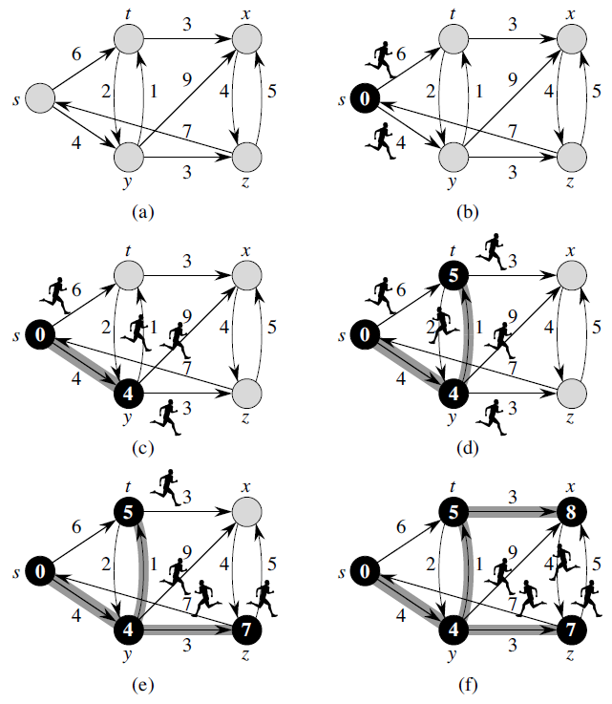
Część (a) pokazuje skierowany graf posiadający wierzchołek startowy s oraz wagi obok każdej z krawędzi. Za wagę zostanie przyjęty czas (jednostką będą miuty), w którym biegacz pokona drogę od jednego wierzchołka do drugiego. Wagę można sobie wyobrazić jako czas dla uproszczenia przyjęta jednostka to minuty) w którym biegacz pokona drogę od jednego wierzchołka do drugiego.
Rys. 3.1 Poruszanie się biegaczy po grafie
Część (b) ilustruje początek symulacji. W czasie zerowym pokazanym w środku wierzchołka s biegacze opuszczają s i zmierzają w kierunku dwóch przyległych wierzchołków t oraz y. Zamalowany na czarno wierzchołek s oznacza, że shortest[s] = 0.
W fazie (c) cztery minuty później w czasie 4, biegacz dociera do wierzchołka y. Ponieważ biegacz dotarł do wierzchołka y jako pierwszy, mamy pewność, że shortest[y] = 4, dlatego następnie możemy zaczernić wierzchołek y. Zacieniona krawędź (s, y) wskazuje na to, że pierwszy biegacz, który przybył do wierzchołka y odwiedził wcześniej wierzchołek s, więc pred[y] = s. W czasie 4 biegacz z wierzchołka s do wierzchołka t wciąż jest w drodze, jednocześnie biegacze opuszczają wierzchołek y, kierując się ku wierzchołkom t, x oraz z.
W zdarzeniu (d) mającym miejsce minutę później biegacz dociera z y do t. Ponieważ zaczął on swoją podróż od wierzchołka y, możemy przyjąć, że shortest[t] = 5 oraz pred[t] = y. Kolejni biegacze opuszczają t w kierunku wierzchołków x i y.
W czasie szóstym goniec zaczynający w s dociera w końcu do wierzchołka t, ale jego wysiłek poszedł na marne, ponieważ wierzchołek t został odwiedzony minutę wcześniej przez biegacza zaczynającego w y.
W siódmej minucie widocznej w części (e), dwóch biegaczy dociera do miejsc docelowych. Biegacz od wierzchołka t przybywa do y, ale wierzchołek y został już odwiedzony przez biegacza zaczynającego w s, więc symulacja zapomina o biegaczu z t. W tym samym czasie biegacz z y przybywa do z. BIEGACZE WYRUSZAJĄ Z WIERZCHIŁKOW Z W KIERUNKU S I X PO USTALENIU WATROŚCI 7 DLA …….Ustawiamy więc wartość 7 dla shortest[z] i y jako pred[z] oraz zauważamy, że biegacze z wierzchołków z wyruszają w kierunku s i x.
W etapie (f) goniec z wierzchołka t dobiega do x. Zaznaczamy więc shortest[x] = 8 oraz pred[x] = t. W tym momencie wszystkie wierzchołki zostały odwiedzone przez któregoś z biegaczy i symulacja może być zakończona. Biegacze, którzy wciąż się poruszają dokończą swoją wędrówkę po pewnym czasie, lecz nie zmieni to już wyników. Wartość shortest dla każdego z wierzchołków jest równa wadze najkrótszej ścieżki od wierzchołka s oraz wartości pred każdego z wierzchołków będącego poprzednikiem na drodze z s.
Tak przebiega symulacja w warunkach idealnych bazując a na czasie w którym biegacz przemierza krawędź. Algorytm Dijkstry działa odrobinę inaczej. Traktuje on wszystkie krawędzie jednakowo co oznacza, że podczas opuszczania wierzchołka procesuje wszystkie sąsiednie wierzchołki jednocześnie bez zachowania jakiegokolwiek porządku. Na przykład, kiedy algorytm Dijkstry procesuje krawędzie wychodzące od s, deklaruje shortest[y] = 4, shortest[t] = 6, pred[y] = s oraz pred[t] = s. Kiedy następnie algorytm rozpatruje krawędź (y, t), waga najkrótszej ścieżki do t zmniejsza się z 6 do 5 oraz pred[t] zmienia się z s do y.
Algorytm Dijkstry opiera swoje działanie na podstawie relaksacji. Proces ten opisuje możliwość zmniejszenia wartości najkrótszej ścieżki oraz poprzednika dla każdego z wierzchołków. Relaksacji krawędzi (n, m) odpowiada przebycie drogi z n do m.

Algorytm utrzymuje zestaw wierzchołków Q, dla których nie są jeszcze znane ostateczne wartości shortest oraz pred. Wszystkie wierzchołki, które nie znajdują się w Q muszą posiadać finalną najkrótszą ścieżkę. Po zainicjalizowaniu shortest[s] wartością 0 oraz shortest[m] wartością NULL dla wszystkich wierzchołków, algorytm wielokrotnie znajduje wierzchołek n w Q posiadający najmniejszą wartość shortest, następnie usuwa ten wierzchołek ze zbioru Q i relaksuje wszystkie krawędzie wychodzące z wierzchołka n.
Na poniższej ilustracji, każdy z fragmentów obrazuje najkrótszą drogę shortest oraz wartość pred (ilustrowaną przez zacieniowaną krawędź).
Rys. 3.2 Przebieg algorytmu Dijkstry dla skierowanego grafu o nieujemnych wagach krawędzi
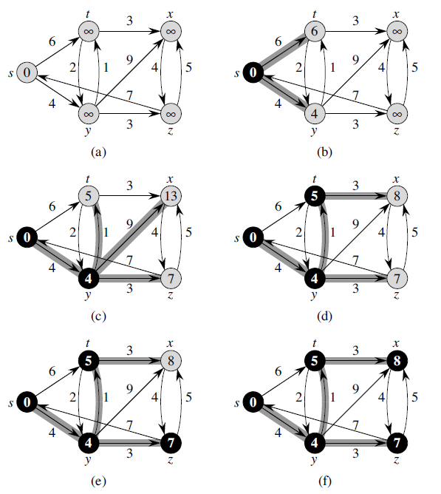

Wierzchołek, który jest świeżo zaczerniony posiada najmniejszą wartość shortest i zostaje natychmiast usunięty ze zbioru Q. W symulacji z biegaczami, raz otrzymane wartości shortest oraz pred dla danego wierzchołka nie mogły ulec zmianie, natomiast w algorytmie Dijkstry wierzchołek może otrzymać nowe wartości shortest oraz pred po procesie relaksacji krawędzi.

W przypadku, gdy niektóre krawędzie grafu posiadają ujemne wagi, algorytm Dijkstry może zwrócić nieprawidłowy wynik. Algorytm Bellmana-Forda potrafi sobie poradzić w takiej sytuacji. Wynik działania algorytmu może również posłużyć do badania lub znajdowania ujemnych cykli w grafie.

Algorytm Bellmana-Forda
Algorytm Bellmana-Forda prezentuje się następująco.
Dane wejściowe:
- Skierowany graf G posiadający zbiór n wierzchołków V oraz zbiór m skierowanych krawędzi o dowolnych wagach E.
- Wierzchołek początkowy s.
Dane wyjściowe identyczne jak w algorytmie Dijkstry.
Procedura:
- Ustaw shortest[v] = ∞ dla każdego wierzchołka v oprócz s, ustaw shortest[s] = 0, ustaw pred[v] = NULL dla każdego wierzchołka v.
- Dla i = 0 do n - 1
  - Dla każdej krawędzi (u, v) w zbiorze E
    - Wykonaj relaksację krawędzi (u, v).
Ten prosty algorytm działa wyłącznie na podstawie relaksacji krawędzi. Jeśli dokonamy relaksacji krawędzi w odpowiednim porządku, zgodnie z najkrótszą ścieżką z wierzchołka
s do v, to możemy wyciągnąć tezę, że shortest[v] oraz pred[v] są poprawnie wyliczone. Można również założyć, że skoro ujemne cykle w grafie są nie dozwolone, to zawsze istnieje najkrótsza ścieżka z s do v, która nie posiada cyklu. Aby dowieźć prawdziwości powyższej tezy, załóżmy na chwile, że najkrótsza ścieżka z s do v zawiera nieujemny cykl. Skoro waga cyklu musi być nie ujemna, możemy porzucić dany cykl ponieważ powstała w ten sposób ścieżka będzie nie dłuższa niż ścieżka zawierająca cykl. Każda droga nie posiadająca cyklu musi zawierać n -1 krawędzi. Jeśli ścieżka zawiera n krawędzi to oznacza, że musi dwukrotnie przejść do jakiegoś wierzchołka, co spowodowałoby powstanie cyklu. Zatem, jeśli istnieje najkrótsza droga z s do v, to musi zawierać co najwyżej n - 1 krawędzi. Pierwszy krok 2I, który relaksuje wszystkie krawędzie, musi również dokonać relaksacji pierwszej krawędzi na najkrótszej ścieżce. Drugi raz ten sam krok relaksując wszystkie krawędzie, musi dokonać relaksacji drugiej krawędzi na najkrótszej drodze, i tak dalej. Po zakończeniu etapu 2I, wszystkie krawędzie na najkrótszej ścieżce zostały poddane relaksacji, zachowując porządek, zatem shortest[v] oraz pred[v] posiadają poprawne wartości. Ilustracja 3.3 przedstawia działanie algorytmu.

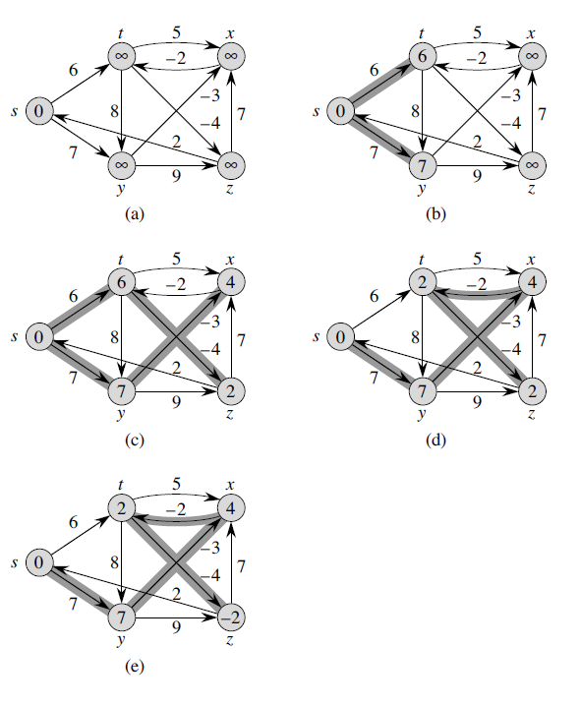
Rys. 3.3 Przebieg algorytm Bellmana-Forda dla skierowanego grafu o nieujemnych cyklach
Algorytm Floyda-Warshalla opiera się o oczywistą właściwość najkrótszych ścieżek. Jako przykład należy wyobrazić sobie najkrótszą drogę z Krakowa do Gdańska prowadzącą kolejno przez Kraków, Częstochowę, Łódź oraz Gdańsk. Następnie część najkrótszej trasy z Częstochowy do Gdańska musi również być najkrótszą ścieżką między tymi miastami. Powyższe stwierdzenie można udowodnić prostym faktem. Jeśli istniała by krótsza trasa z Częstochowy do Łodzi, wykorzystali byśmy ją w najkrótszej trasie z Krakowa do Gdańska.

Algorytm Floyda-Warshalla
Ogólny zapis tej reguły wygląda następująco. Jeśli istnieje najkrótsza ścieżka p prowadząca od wierzchołka u przez wierzchołki x, y do wierzchołka v, to fragment p pomiędzy wierzchołkami x oraz y również jest najkrótszą ścieżką z x do y. Stąd, którakolwiek część najkrótszej ścieżki musi sama być najkrótszą ścieżką.
Sposób działania algorytmu jest dynamiczny. Dla każdej pary wierzchołków v, u sprawdza czy istnieje krótsza ścieżka z v do k oraz z k do u. Jeśli tak, to za lepszy koszt algorytm przyjmuje nową, krótszą wartość. Podobnie jak w algorytmie Bellmana-Forda, algorytm ten może przetwarzać graf o nie dodatnich wagach, jednak nie mogą występować w nim ujemne cykle. Algorytm Floyda-Warshalla można również użyć do próby znajdowania takich cykli. W celu odgadnięcia minimalnych wartości ścieżek oraz informacji o ścieżkach algorytm wykorzystuje dwie macierze d[i,j] oraz p[u,v]. Pierwszym krokiem algorytmu jest wypełnienie elementów d[i,j] dla i,j = 0,1, …,n -1 wartością 0. Oznacza to, że koszt dotarcia z wierzchołka do niego samego jest równy zero. Dla pozostałych elementów macierzy ustawiamy wartość ∞. Następnie dla każdego wierzchołka k i pary wierzchołków i, j sprawdzamy czy waga d[i,j] jest większa od sumy wag d[i,k] oraz d[k,j]. Jeśli powyższy test jest prawdziwy, to za nowy koszt d[i,j] przyjmujemy wartość sumy. Zasada działania opiera się na trzech zagnieżdżonych pętlach dla i, j, k co oznacza, że złożoność obliczeniowa algorytmu wynosi O(n³). Przebieg algorytmu widoczny jest na ilustracjach 3.4.
Fragment (a) ukazuje graf ważony z krawędziami. Punkty od (b) do (f) przedstawiają kolejne przebiegi algorytmu. Po lewej stronie znajduje się macierz zawierający długości ścieżek pomiędzy dwoma wierzchołkami. Po prawej stronie widoczna jest macierz poprzedników wierzchołków. We fragmencie (b) dla każdej krawędzi (u,v) grafu koszt ścieżki z u do v zostaje zachowany w komórce d[u,v]. Znak nieskończoności oznacza, że dwa wierzchołki nie łączą się bezpośrednio krawędzią. Uzupełniona zostaje również macierz poprzedników p poprzez umieszczenie w komórce p[u,v] wartości u. Dla przykładu p[2,4] wynosi 2, ponieważ na ścieżce (2,4) poprzednikiem wierzchołka 4 jest wierzchołek 2. Z kolei p[2,3] wynosi NULL, gdyż graf nie posiada krawędzi (2,3). Pierwszy przebieg pętli widoczny na fragmencie (c) dla k = 1 (w celu sprawdzenia ścieżek, które mogą zawierać wierzchołek 1 jako wierzchołek pośredni), powoduje zmianę wartości ścieżki d[4,2] = ∞ na wartość d[4,2] = 5. Poprzednikiem wierzchołka 2 na ścieżce d[4,2] staje się wierzchołek 1. Część (d) ilustruje przebieg pętli dla k = 2. Wartości najkrótszych ścieżek oraz poprzedników zmieniają się dla ścieżek (1,4) oraz (3,4), odpowiednio d[1,4] = 4, d[3,4] = 5 oraz p[1,4] = 2, p[3,4] = 2.
W trzecim kroku pętli (e) rozpatrujemy zmiany najkrótszych ścieżek dla k = 3. Redukcja wagi następuje dla ścieżki (4,2) tak, że d[4,2] = -1 oraz p[4,2] = 3. Ostatni etap pętli przedstawiony w punkcie (f) powoduje zmiany wartości najkrótszych ścieżek oraz poprzedników dla ścieżek (2,1), (3,1), (1,3) oraz (2,3) przechodzących przez wierzchołek pośredni k = 4. Od wierzchołka 2 do 1 możliwe jest przedostanie się pośrednio przez wierzchołek 3. Tak więc shortest[2,1] jest teraz równe 3 zamiast ∞, a p[2,1] = 4. Pozostałe zmiany to :
d[3,1] = ∞ > d[3,4] + d[4,1] = 5 + 2 = 7; p[3,1] = 4
d[1,3] = 8 > d[1,4] + d[4,3] = 4 + (-5) = -1; p[1,3] = 4
d[2,3] = ∞ > d[2,4] + d[4,3] = 1 + (-5) = -4; p[3,1] = 4
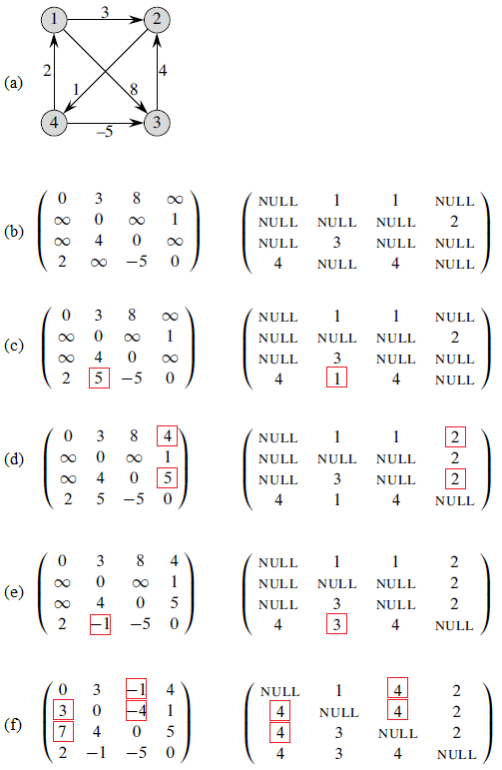

Rys. 3.4 Przebieg algorytmu Floyda-Warshalla. Znajdowanie wartości najkrótszych ścieżek między wierzchołkami dla skierowanego grafu o nieujemnych cyklach
Aby otrzymać informację o wszystkich krawędziach tworzących najkrótszą ścieżkę między dwoma wierzchołkami i oraz j, najpierw należy sprawdzić czy równanie i = j jest prawdziwe. W sytuacji gdy powyższy test okaże się spełniony, kończymy poprzez wypisanie i. W przeciwnym razie sprawdzamy, czy p[i,j] = NULL. Jeśli tak, to przerywamy poszukiwanie ścieżki, gdyż takowa nie może istnieć z powodu braku poprzenika. Cały proces powtarzamy rekurencyjnie dla i oraz p[i,j]. Wynikiem powinno być znalezienie wszystkich kolejnych poprzedników węzła j-tego.
Dla przykładu przenalizujmy znalezienie najkrótszej ścieżki od wierzchołka 1 do wierzchołka 3. Proces widoczny jest na ilustracji 3.5. Część (a) wywołujemy algorytm z parametrami i = 1, j = 3. Po powrocie wypiszemy wartość j a następnie algorytm zakończy działanie. W trakcie kolejnych przejść rekurencyjnych wywołujemy algorytm odpowiednio z parametrami i = 1, j = 4 oraz i = 1, j = 2, aż dochodzimy do sytuacji w której i = 1. Kolejnym krokiem jest wypisanie wartości j oraz powrót przez kolejne poziomy rekurencji.
Znaleziona ścieżka prowadzi przez wierzchołki 1, 2, 4, 3, co można prześledzić dzięki kolejnym poprzednikom: p[1,3] = 4; p[1,4] = 2 oraz p[1,2]=1.
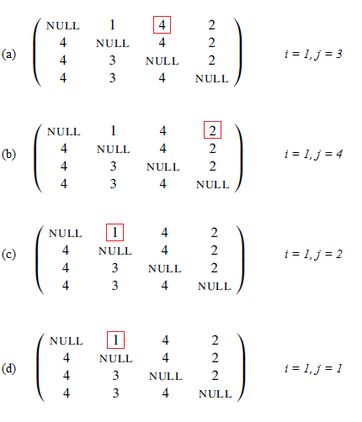
Rys. 3.5 Algorytm Floyda-Warshalla. Znajdowanie informacji o najkrótszych ścieżkach.

Aplikacja składa się z trzech modułów:

Architektura bazowej aplikacji
- REST API
- Aplikacja przeglądarkowa
- Aplikacja mobilna
Schemat systemu widoczny jest na ilustracji TODO

Komunikacja aplikacji klienckich z serwerem odbywa się za pomocą protokołu REST
(ang. Representational State Transfer). Protokół ten stanowi zbiór reguł, które należy stosować w celu wytworzenia systemów rozproszonych. Przepływ informacji odbywa się za pomocą protokołu HTTP, który tworzy trzon REST (ilustracja TODO). Podstawowe cechy REST to:
- jednorodny interfejs,
- bezstanowa komunikacja.
Informacje, które może pobrać z serwera noszą miano zasobów. Każdy z nich posiada unikalny adres, służący jako link. Zasób może być reprezentowany po stronie serwera pod różnymi reprezentacjami np. JSON, XML.

Aby pobrać informacje o locie należy wykonać żądanie GET pod adres http://localhost:8080/flights/83. Jako odpowiedź otrzymamy informacje o locie w formacie JSON widoczne na rysunku TODO

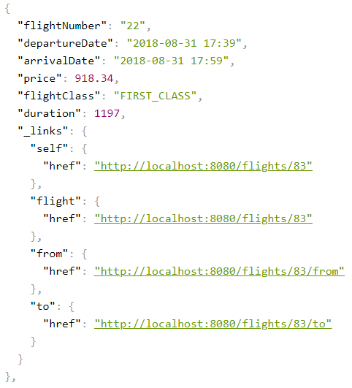

Każdy lot posiada kilka standardowych informacji oraz linki, które bezpośrednią łączą go z lokalizacjami wylotu oraz przylotu. W tym przypadku samolot wystartuje z Krakowa do Warszawy. Zasoby reprezentujące lotniska w Warszawie oraz Krakowie widoczne są na ilustracjach TODO.
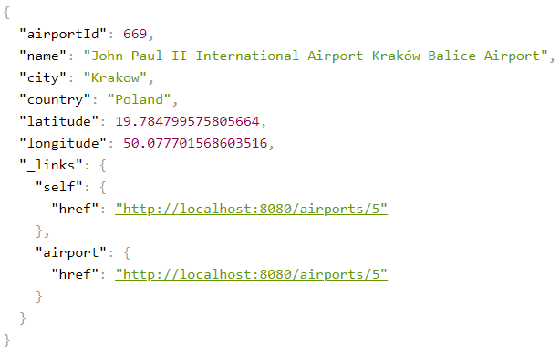
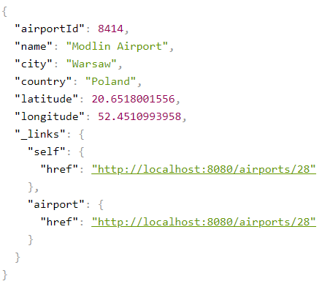

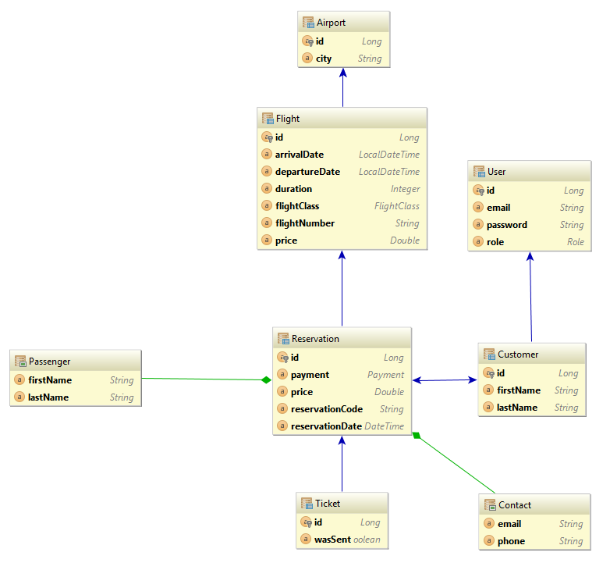
Początkowo aplikacja stanowiła jedynie symulację procesu rezerwacji, stąd nie posiadała szczegółowych informacji na temat lotniska, trasy oraz lotu. Dane te nie były potrzebne ponieważ wszelkie zasoby w aplikacji bazowej były tworzone losowo i nie miały odzwierciedlenia w realnych świecie. Aplikacja pozwala na rezerwację lotu pomiędzy dwoma określonymi miastami. Struktura oraz relacje między obiektami potrzebnymi do dokonania rezerwacji przedstawiona jest na ilustracji TODO.

Na kilku następnych stronach przedstawiony został proces rezerwacji lotu przy użyciu aplikacji przeglądarkowej. Składa się on z kilku etapów:

Interfejs bazowej aplikacji
- wyszukanie lotu na podstawie podanych kryteriów,
- wybór lotu,
- wypełnienie formularza rezerwacji lotu,
- rezerwacja lotu oraz informacja o potwierdzeniu.
Na ilustracji TODO pokazana została strona przedstawiająca formularz wyszukiwania lotów. Na podstawie podanych danych serwer zwróci znalezione loty. Ważną informacją jest fakt, że system pozwala jedynie na lokalizowanie lotów odbywających się pomiędzy dwoma miastami Polski. Nie ma dostępu do informacji o pozostałych państwach albo konkretnych lotniskach. Formularz wymaga od użytkownika podania miasta początkowego oraz końcowego, oraz daty wylotu. Pozostałe informacje są nieistotne w procesie poszukiwania lotów.
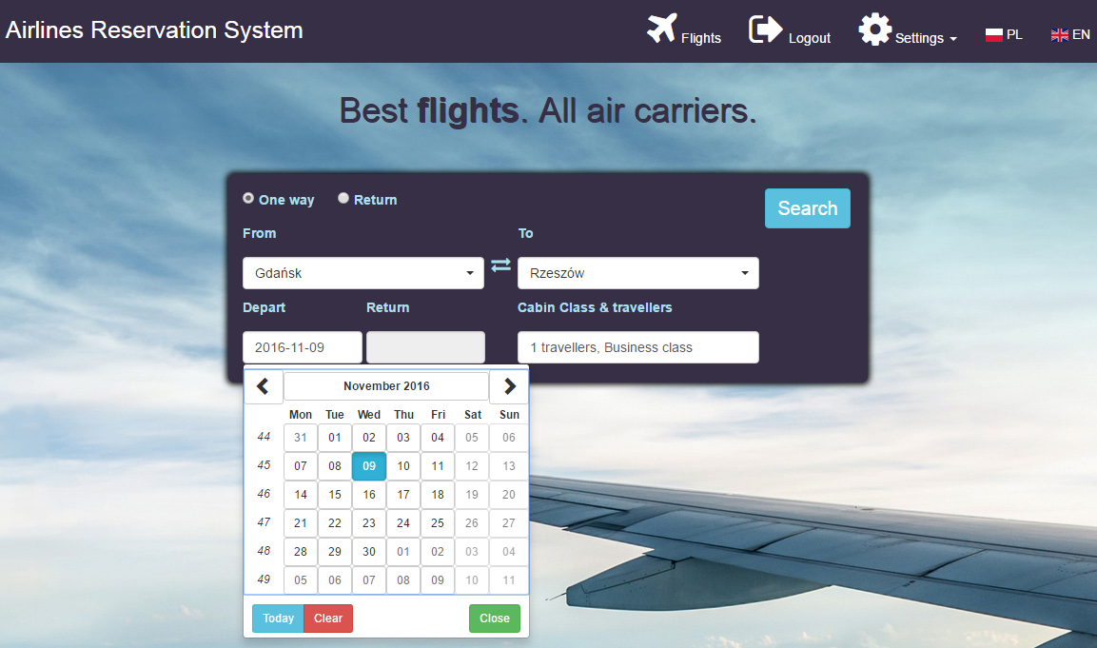
Na podstawie danych podanych w formularzy wykonywane jest zapytanie do serwera. Należy zwrócić uwagę, że w procesie znajdowania lotu nie został użyty żaden algorytm. Cała implementacja wyszukiwarki opiera się o zapytanie bazodanowe, które na podstawie miasta wylotu oraz przylotu zwraca posortowane po cenie loty. Na rysunku TODO został pokazany przykład zapytania znajdującego wszystkie loty z Krakowa do Warszawy posortowane po cenie.

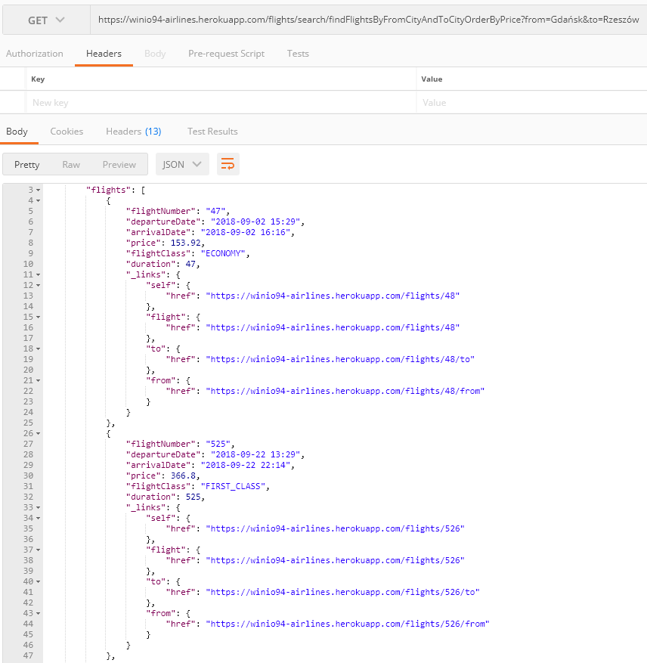

Następny widok aplikacji prezentuje znalezione loty. Użytkownik może wybrać tylko jeden z nich w celu rezerwacji. Domyślnie serwer zwraca loty posortowane na podstawie ceny, ale można zmienić kryterium sortowania na datę wylotu lub przylotu. Strona przedstawiająca listę możliwych do rezerwacji lotów widoczna jest na rysunku TODO.

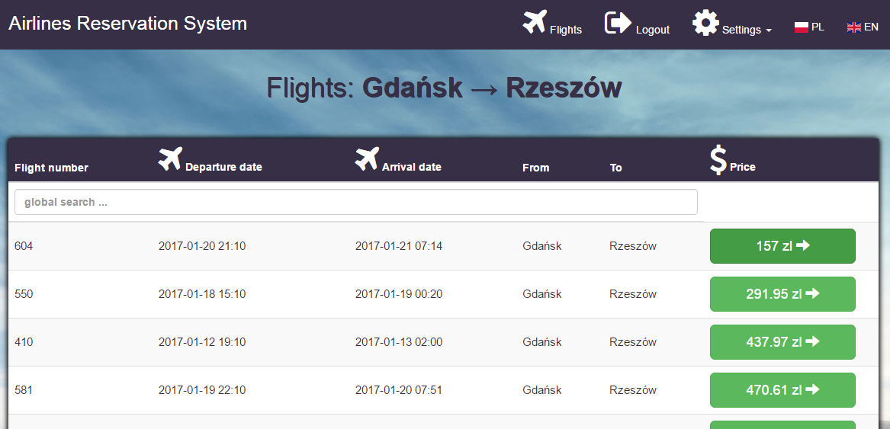

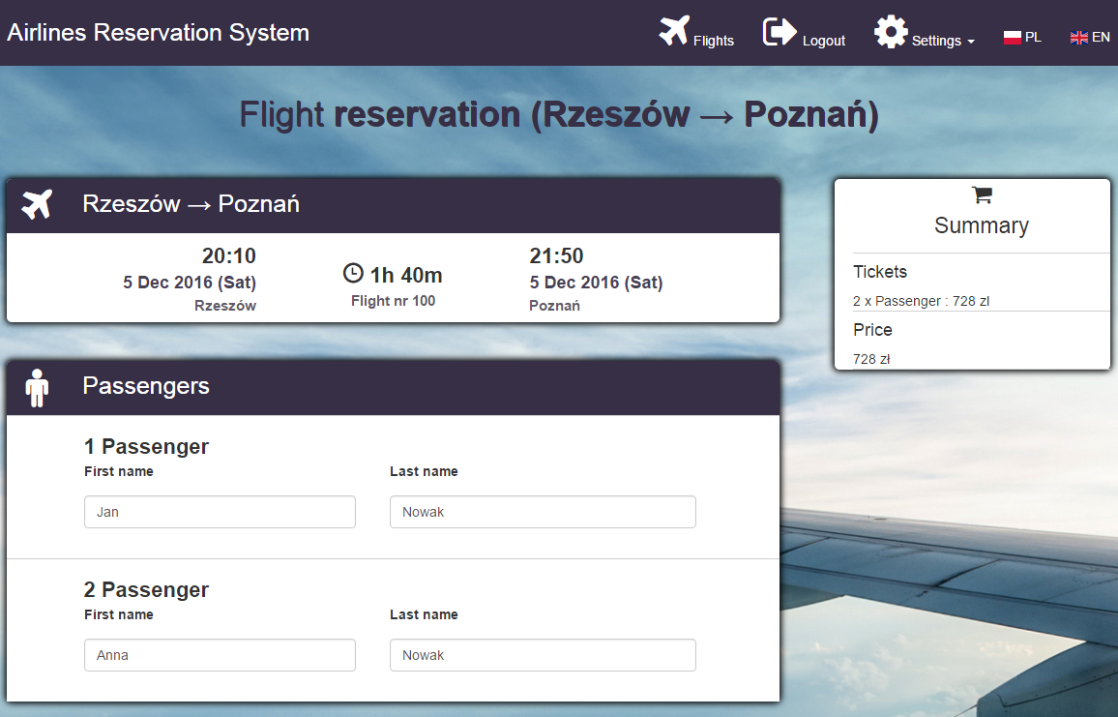
Po dokonaniu wyboru użytkownik zostaje przekierowany na widok rezerwacji widoczny na ilustracjach TODO i TODO.

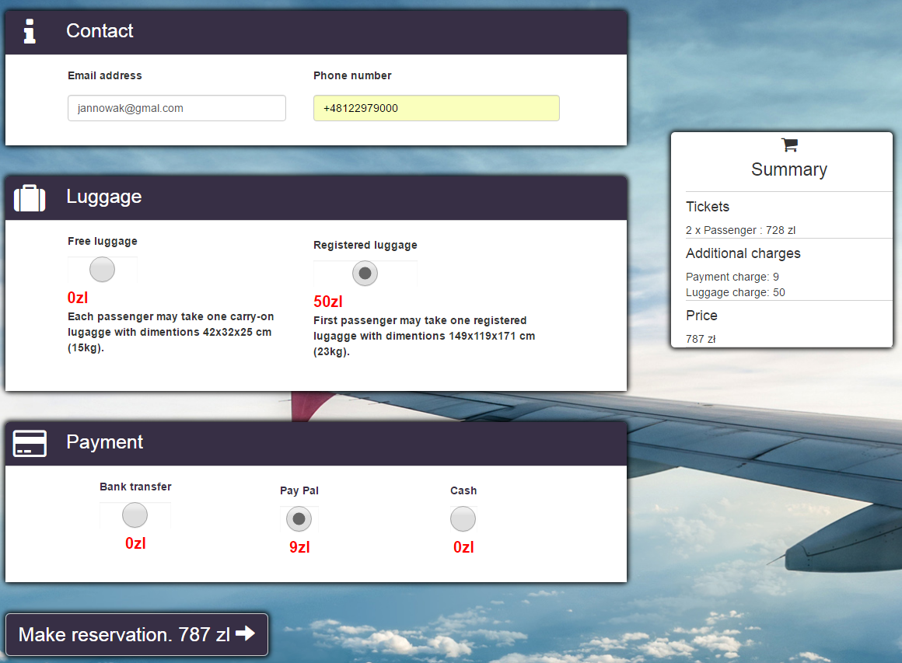
Kolejnym etapem jest wypełnienie wymaganych pól przez użytkownika. Po uzupełnieniu formularza oraz

Aplikacja pozwalała na wyszukiwanie lotów bezpośrednich pomiędzy wybranymi miastami Polski. Strona wyszukiwania widoczna jest na rysunku TODO.

Ponadto trasy jakie pokonywały samoloty mogły nie istnieć w realnym świecie, ponieważ dane były na temat lotów były wymyślone

Część serwerowa oraz przeglądarkowa wymagała zmian w implementacji. Aplikacja została dostosowana do obsługi miast z całego świata. Dane o lotniskach oraz trasach zostały pobrane od darmowego dostawcy openflights [1].

Architektura nie została poddana większym modyfikacjom natomiast model bazy danych pokazany na ilustracji TODO oraz sposób wyciągania danych musiał zostać zaktualizowany pod wydajne reprezentowanie dużej ilość lotów oraz tras. Stary model danych nie posiadał szczegółowych informacji na temat lotnisk oraz tras, jakie pokonują samoloty.

Poprzednia wersja systemu pozwalała jedynie na znajdowanie lotów bezpośrednich pomiędzy konkretnymi miastami. Nowa wersja pozwala na znalezienie najkrótszego lotu między dwoma lokalizacjami z uwzględnieniem przesiadek. Zmieniony został również interfejs aplikacji w celu obsługi nowych wymagań funkcjonalnych.
Poprzednia wyszukiwarka lotów jest widoczna na ilustracji

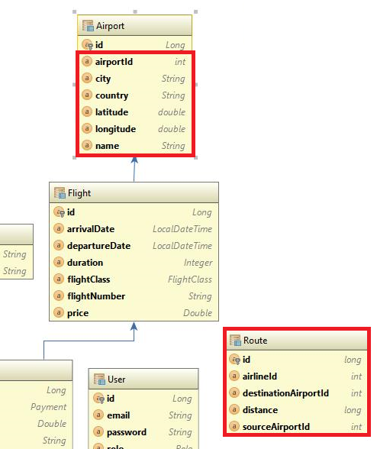

We wnioskach należy w przejrzysty sposób podsumować pracę, napisać czy założony cel pracy został osiągnięty i w jakim stopniu. Jeżeli praca ma charakter projektu, autor powinien podać zalecenia projektowe wynikające z przeprowadzonych obliczeń/analiz. Jeżeli z pracy wynikają wnioski przyszłościowe należy je wymienić. Należy użyć stylu, rozmiaru czcionki
i odstępu takich jak w całej pracy.

Spis literatury umieszcza się na końcu pracy w osobnym rozdziale „LITERATURA” bez numeracji tego rozdziału. Spis literatury układa się następująco:

Literatura
Pierwszy sposób: dla cytowania w tekście za pomocą kwadratowych nawiasów - według kolejności cytowania poszczególnych źródeł literatury, np.:

- https://www.iata.org/publications/Documents/iata-annual-review-2018.pdf
- Autor: Tytuł artykułu. Nazwa czasopisma, Numer, Rok.
- https://openflights.org/data.html
- Chochowski A., Czekalski D.: Słoneczne instalacje grzewcze, Centralny Ośrodek Informacji Budownictwa, Warszawa 1999.
- Nowicki J.: Promieniowanie słoneczne jako źródło energii, Arkady, Warszawa1980.

Drugi sposób: dla cytowania w tekście za pomocą nazwisk autorów oraz roku wydania publikacji – według alfabetycznie ułożonych nazwisk autorów cytowanych prac np.:

Egolf P.W., Kitanovski A., Ata-Caesar D., Stamatiou E., Kawaji M., Bedecarrats J.P., Strub F.: Thermodynamics and heat transfer of ice slurries, International Journal of Refrigeration, 28, 2005.
Fester V., Mbiya B., Slatter P.: Energy losses of non-Newtonian fluids in sudden pipe contractions, Chemical Engineering Journal, 145, 2008.
Grozdek M., Khodabandeh R., Lundqvist B. Melinder A.B.: Experimental investigation of ice slurry heat transfer in horizontal tube, International Journal of Refrigeration, 32, 2009.
Illan F., Viedma A.: Experimental study on pressure drop and heat transfer in pipelines for brine based ice slurry Part I: Operational parameters correlations, International Journal of Refrigeration, 32, 2009a.
Illan F., Viedma A.: Experimental study on pressure drop and heat transfer in pipelines for brine based ice slurry Part II: Dimensional analysis and rheological model. International Journal of Refrigeration, 32, 2009b.

W tym miejscu należy zamieścić streszczenie pracy w języku angielskim o objętości min. 2500 znaków ze spacjami.

Summary

